Thema 3: De medeklinkers
In het alfabet komen er verschillende medeklinkers voor: b, c, d, f, g, h, j, k, l, m, n, p, q, r, s, t, v, w, x, z.

In woorden komen er enkele en dubbele medeklinkers voor.

Jan heeft één vis en Piet heeft drie vissen.
Boer Guust heeft één stal voor de paarden en twee stallen voor de koeien.
Tom draagt graag een pet. In Antwerpen is er een winkel waar ze veel petten verkopen.
An maakt altijd iemand blij met een dode mus. Haar ouders zijn echte huismussen.
In deze bakkerij verkopen ze lekkere taarten.

Na een gedekte klank schrijven we een dubbele medeklinker als er nog een heldere klinker op volgt: bijvoorbeeld => vissen, stallen, petten, huismussen, bakkerij, lekkere

We schrijven een enkele medeklinker als we een open lettergreep horen:
Bijvoorbeeld: ho-ren, a-pen, stoe-len, wie-len


  - Schrijf het meervoud van de volgende woorden. …………/14

- Voorbeeld
pet = petten

- bus = ………………………………………………………
- bed = ………………………………………………………
- stoel = ……………………………………………………
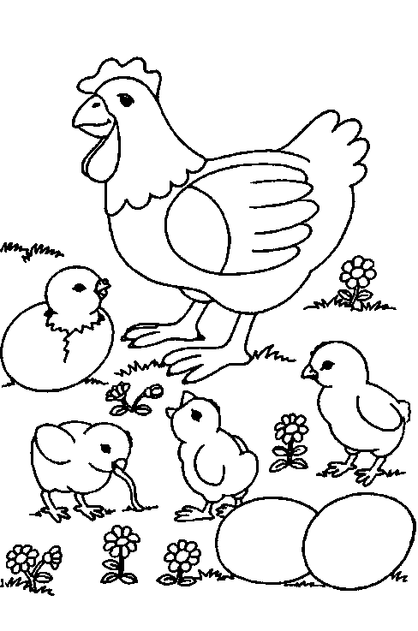
- pop = ………………………………………………………
- net = ………………………………………………………
- wiel = ………………………………………………………
- rat = …………………………………………………………
- man = ……………………………………………………………
- kip = ……………………………………………………………

- aap = …………………………………………………………
- bos = …………………………………………………………
- vis = …………………………………………………………
- dier = ………………………………………………………
- zus = ………………………………………………………


  - Lees de volgende zinnen en kies de juiste medeklinker. ………/11

- Voorbeeld
Heb jij het nummer van Piet? (m/mm)
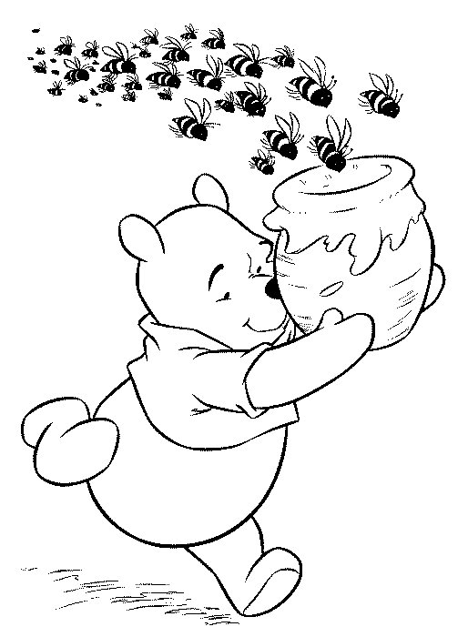
- Elke week gaan wij zwe____en. (m/mm)
- Jan drinkt heel graag ko____ie. (f/ff)
- Ons alfabet telt 26 le_____ers. (t/tt)
- De bijen maken ho_____ing. (n/nn)
- Weinig kinderen vinden spruiten le_____er. (k/kk)
- In onze tuin hebben vo______els een nestje gemaakt. (g/gg)
- Ik heb twee goudvi______en. (s/ss)
- Ik eet graag pe______en. (r/rr)
- Als papa de auto wast, heeft hij zes e______ers water nodig. (m/mm)
- Elke maandag eten wij a_____elmoes. (p/pp)
- Opa kan mooie verha______en vertellen. (l/ll)

  - Bekijk de volgende afbeeldingen goed. Schrijf het juiste woord naast de afbeeldingen. Let wel op de enkele en dubbele medeklinkers. ………/10

- Voorbeeld
 aardappel
- ...................................................................................
- 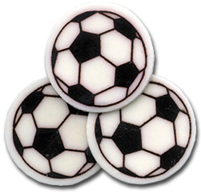 ........................................................................................
-  ……………………………………………………………………………………..
- 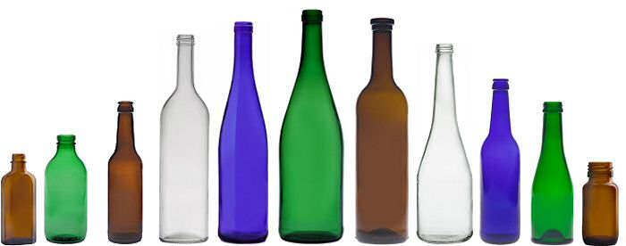 ……………………………………………………
- 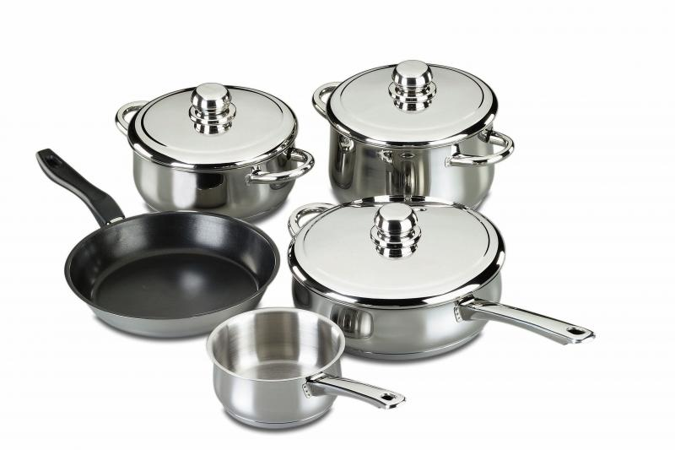 ……………………………………………………………….
- 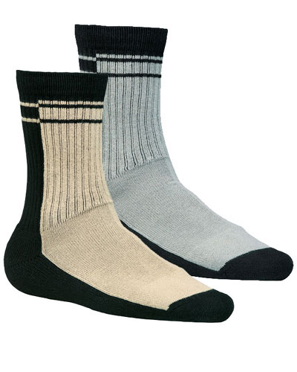 ……………………………………………………………………………….
- 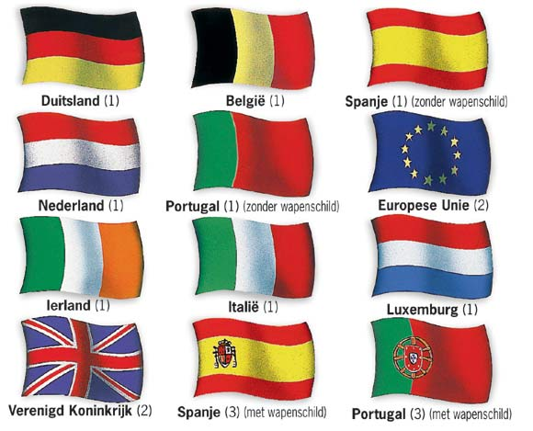 ……………………………………………………………………………………
-  …………………………………………………………………….

-  ……………………………………………………………………………

- 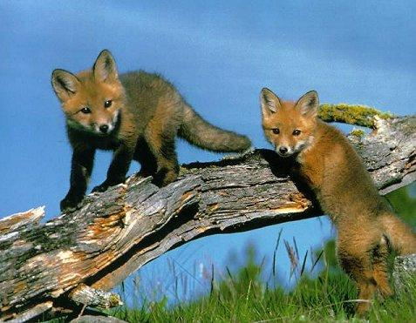 ………………………………………………………………………..
  - Lees de volgende zinnen en kies de juiste medeklinker(s). ………/31

- Op het dak van de auto staat een ante_____e. (n/nn)
- Op school hangen er veel te_____eningen aan de mu______en. (k/kk; r/rr)
- In ons huis staan er zes be______en. (d/dd)
- Jan eet vier boterha_______en. (m/mm)
- Elke week wast mama de la______ens. (k/kk)
- Elke leerling die braaf geweest is, krijgt een belo____ing van de juf. (n/nn)

- Eva heeft veel vriendi______en. (n/nn)
- De profe____or volgt het leerprogra_____a perfect. (s/ss; m/mm)
- De o____icier is ongelu____ig. (f/ff; k/kk)
- De pa___agiers gaan niet a____oord met de kapitein. (s/ss; k/kk)
- Onze ba____er maakt le____ere taartjes. (k/kk; k/kk)
- Op heel wat sportdagen wordt er een estafe____e gelopen. (t/tt)
- De zee is vertrouwd te_____ein voor vi_____ers en zwe____ers. (r/rr; s/ss; m/mm)
- In de etalage li____en verschi____ende horloges en ke____ingen. (g/gg; l/ll; t/tt)
- Op pe_______on twee wacht ik op de trein. (r/rr)
- ’s Avonds kijk ik altijd naar de ste_______en aan de he_______el. (r/rr; m/mm)
- Mijn neefje speelt met houten blo_________en. (k/kk)
- Ik heb de spiegel laten va_________en. Het glas is in duizend stu_____________en. (l/ll; k/kk)
- Op het bord staan tien so__________en die we moeten oplo___________en. (m/mm; s/ss)
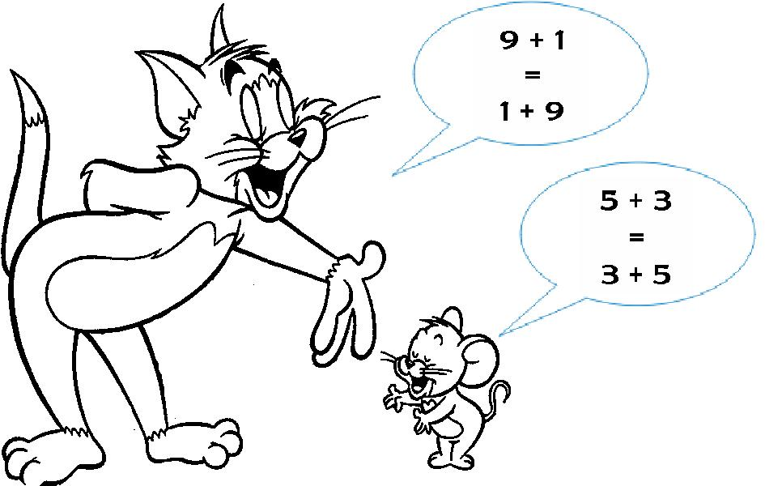

Een muis eet graag kaas. Als de kat van huis is, dansen de muizen.
De dief heeft een handtas gestolen. De dieven hebben ingebroken in het gemeentehuis.

Hmm… hoe moet ik
woorden die eindigen op
-s en –f omzetten in het
meervoud?

Woorden die eindigen op –s, schrijven we met een –z als we verlengen.
Woorden die eindigen op –f, schrijven we met een –v als we verlengen.

Let op: dit is niet met alle woorden zo!!! We schrijven kersen (kers), fotografen (fotograaf)
=> Gebruik een woordenboek als je twijfelt!!

  - Zet de volgende woorden in het meervoud. ……/6
- één duif – twee ……………………………………………………………………
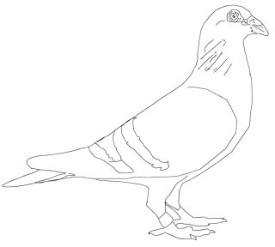
- één hoes – twee ……………………………………………………………………
- één neus – twee ……………………………………………………………………
- één bedrijf – twee ………………………………………………………………
- één olijf- twee ………………………………………………………………………
- één sluis – twee ……………………………………………………………………
  - Lees de volgende zinnen. Zet de woorden tussen haakjes in het meervoud. ………/7

- Een paard heeft vier ……………………………………… (hoef).
- Hoeveel …………………………………………… (kluis) staan er in een bank?
- Mama koopt nieuwe ……………………………………………… (lens).
- De …………………………………………… hebben de kassa gestolen (dief).
- Op het huwelijk van prins Filip en prinses Mathilde waren er veel ………………………………………………… aanwezig (fotograaf).
- Tom eet graag ……………………………………………………… (kers) en ………………………………………………… (druif).
  - Eventjes ter herhaling. Lees het volgende tekstje. Er staan 5 fouten in. Onderstreep de fouten en verbeter ze. ……/5
Bert en Ernie zijn een bekend popenduo uit Sesamstraat. Bert en Ernie zijn goede vrienden. Ze wonen samen in een apartement in Sesamstraat.

Bert houdt van lezen en vooral van zijn duifen. Hij verzamelt schelpen en flesendoppen.


Ernie is altijd vrolijk en is dol op zijn ruberen eend. Hij houdt van zingen en muziek maken.

Verbetering fouten:
- ………………………………………………………………………………………
- ………………………………………………………………………………………
- ………………………………………………………………………………………
- ………………………………………………………………………………………
“Hé Bert, slaap je al?”
- ………………………………………………………………………………………

